ГОСТ Р 50571.22-2000
(МЭК 60364-7-707-84)
ГОСУДАРСТВЕННЫЙ СТАНДАРТ РОССИЙСКОЙ ФЕДЕРАЦИИ
Электроустановки зданий
Часть 7
ТРЕБОВАНИЯ К СПЕЦИАЛЬНЫМ
ЭЛЕКТРОУСТАНОВКАМ
Раздел 707
Заземление оборудования обработки информации
ГОССТАНДАРТ РОССИИ
Москва
Предисловие
1 РАЗРАБОТАН Всероссийским научно-исследовательским институтом электрификации сельского хозяйства (ВИЭСХ) и Всероссийским научно-исследовательским институтом стандартизации и сертификации в машиностроении (ВНИИНМАШ)
ВНЕСЕН Техническим комитетом по стандартизации ТК 337 «Электроустановки жилых и общественных зданий»
2 ПРИНЯТ И ВВЕДЕН В ДЕЙСТВИЕ Постановлением Госстандарта России от 18 декабря 2000 г. № 376-ст
3 Настоящий стандарт представляют собой аутентичный текст международного стандарта МЭК 60364-7-707-84 «Электрические установки зданий. Часть 7. Требования к специальным электроустановкам. Раздел 707. Заземление оборудования обработки информации» с дополнительными требованиями, учитывающими потребности экономики страны
4 ВВЕДЕН ВПЕРВЫЕ
СОДЕРЖАНИЕ
1 Область применения 2
2 Нормативные ссылки 2
3 (707.2) Определения 3
707 Заземление электроустановок, содержащих оборудование обработки информации 5
707.1 Общие положения 5
707.4 Требования безопасности 6
707.5 Выбор и монтаж электрооборудования 7
Приложение А Установка оборудования обработки информации 8
Приложение В Примеры оборудования обработки информации, которое входит в область применения настоящего стандарта 9
Приложение С Библиография 9

Введение
Настоящий стандарт является частью комплекса государственных стандартов на электроустановки зданий, разрабатываемых на основе стандартов Международной электротехнической комиссии МЭК 364 «Электроустановки зданий». Он представляет собой аутентичный текст международного стандарта МЭК 60364-7-707-84, кроме раздела 1, уточняющего особенности применения настоящего стандарта в национальной энергетике, раздела 3, который исключает разночтения в толковании терминов, и требований (выделенных курсивом), отражающих потребности различных отраслей экономики страны, в том числе и сельскохозяйственного производства, а также приложения В, содержащего примеры оборудования обработки информации, которые входят в область применения настоящего стандарта.
В стандарте сформулированы требования к техническим средствам, направленным на защиту от поражения электрическим током и устранение или ограничение до допустимого уровня перенапряжений, которые могут вызывать сбои в работе оборудования информационных технологий, а также любого другого электронного оборудования, чувствительного к помехам, например медицинского, лабораторного и т.п. К таким средствам относятся заземляющие устройства, в том числе с электрически независимыми заземлителями, устройства уравнивания и выравнивания электрических потенциалов, электрическое разделение сети с помощью разделительных трансформаторов.
Нумерация разделов, пунктов и подпунктов в настоящем стандарте, начиная с раздела 707.4, соответствует принятой в МЭК 60364-7-707-84.
В настоящем стандарте принята та же нумерация рисунков, и те же условные обозначения, что и в МЭК 60364-7-707-84.
Требования настоящего стандарта дополняют, изменяют или заменяют требования других частных стандартов комплекса государственных стандартов на электроустановки зданий. Отсутствие ссылки на главу, раздел или пункт частного стандарта означает, что соответствующие требования стандарта распространяются и на данный случай.
ГОСТ Р 50571.22-2000
(МЭК 60364-7-707-84)
ГОСУДАРСТВЕННЫЙ СТАНДАРТ РОССИЙСКОЙ ФЕДЕРАЦИИ
ЭЛЕКТРОУСТАНОВКИ ЗДАНИЙ
Часть 7
ТРЕБОВАНИЯ К СПЕЦИАЛЬНЫМ ЭЛЕКТРОУСТАНОВКАМ
Раздел 707
ЗАЗЕМЛЕНИЕ ОБОРУДОВАНИЯ ОБРАБОТКИ ИНФОРМАЦИИ
Electrical installations of buildings. Part 7. Requirements for specical installations or locations. Section 707. Earthing requirements for the installation of data processing equipment
Дата введения 2002-01-01

1 Область применения
Настоящий стандарт распространяется на электроустановки зданий, применяемые во всех отраслях экономики страны, независимо от их принадлежности и форм собственности, и устанавливает требования к специальным электроустановкам, в частности к заземлению электроустановок, содержащих оборудование обработки информации.
Стандарт предназначен для проектных, монтажных, пусконаладочных и эксплуатационных организаций любых форм собственности и специалистов, разрабатывающих, испытывающих и эксплуатирующих в указанных выше электроустановках заземляющие устройства, в том числе с электрически независимыми заземлителями, устройства уравнивания и выравнивания электрических потенциалов (УВЭП), в том числе локальные УВЭП, системы безопасного сверхнизкого напряжения (БСНН), разделительные трансформаторы, предназначенные для электрического разделения питающих электрических сетей и др.
Требования, дополняющие МЭК 364-7-707-84 и отражающие потребности экономики страны, выделены в тексте курсивом.
Требования настоящего стандарта являются обязательными.

2 Нормативные ссылки
В настоящем стандарте использованы ссылки на следующие стандарты:
ГОСТ 7396.1-89 (МЭК 83-75) Соединители электрические штепсельные бытового и аналогичного назначения. Основные размеры
ГОСТ 30326-95 (МЭК 950-86) / ГОСТ Р 50377-92 (МЭК 950-86) Безопасность оборудования информационной технологии, включая электрическое конторское оборудование
ГОСТ 30331.2-95 (МЭК 364-3-93) / ГОСТ Р 50571.2-94 (МЭК 364-3-93) Электроустановки зданий. Часть 3. Основные характеристики
ГОСТ 30331.3-95 (МЭК 364-4-41-92) / ГОСТ Р 50571.3-94 (МЭК 364-4-41-92) Электроустановки зданий. Часть 4. Требования по обеспечению безопасности. Защита от поражений электрическим током
ГОСТ 30331.4-95 (МЭК 364-4-42-80) / ГОСТ Р 50571.4-94 (МЭК 364-4-42-80) Электроустановки зданий. Часть 4. Требования по обеспечению безопасности. Защита от тепловых воздействий
ГОСТ Р 50571.10-96 (МЭК 364-5-54-80) Электроустановки зданий. Часть 5. Выбор и монтаж электрооборудования. Глава 54. Заземляющие устройства и защитные проводники
ГОСТ Р 50571.14-96 (МЭК 364-7-705-84) Электроустановки зданий. Часть 7. Требования к специальным электроустановкам. Раздел 705. Электроустановки сельскохозяйственных и животноводческих помещений
ГОСТ Р 51323.1-99 (МЭК 60309-1-99) Вилки, штепсельные розетки и соединительные устройства промышленного назначения. Часть 1. Общие требования

3 (707.2) Определения
В настоящем стандарте применяют следующие термины с соответствующими определениями:
3.1 оборудование обработки информации: Блоки электрической или электронной аппаратуры, которые по отдельности либо в системной конфигурации (в сети) проводят сбор, обработку и запоминание данных. Ввод и вывод данных может осуществляться, при необходимости, с помощью электронного оборудования.
3.2 заземление без помех: Соединение с заземляющим устройством (в том числе с электрически независимым), при котором уровень помех, поступающих от внешних источников, не приводит к недопустимым нарушениям в работе оборудования обработки информации либо оборудования, к которому оно подсоединено.
Примечание - Восприимчивость амплитудно-частотных характеристик изменяется в зависимости от типа оборудования.
3.3 значительный ток утечки: Ток утечки на землю, превышающий установленные значения по ГОСТ 30326 / ГОСТ Р 50377 для оборудования обработки информации, получающего электроэнергию посредством штепсельных соединителей (вилка, розетка), соответствующих требованиям ГОСТ 7396.1.
3.4 земля (относительная, эталонная): Проводящая электрический ток и находящаяся вне зоны влияния какого-либо заземлителя часть земной коры, электрический потенциал которой принимают равным нулю.
3.5 локальная земля: Часть земли, находящаяся в контакте с заземлителем, электрический потенциал которой под влиянием тока, стекающего с заземлителя, может быть отличен от нуля. В случаях, когда отличие от нуля потенциала части земли не имеет принципиального значения, вместо термина «локальная земля» используют общий термин «земля».
3.6 электроустановка до 1 кВ: Электроустановка, номинальное значение напряжения в которой не превышает 1 кВ.
3.7 проводящая часть: Часть, способная проводить электрический ток.
3.8 открытая проводящая часть: Доступная прикосновению проводящая часть.
3.9 сторонняя проводящая часть: Проводящая часть, не являющаяся частью электроустановки.
3.10 опасная проводящая часть: Проводящая часть, в том числе токоведущая, прикосновение к которой может при определенных условиях вызвать поражение электрическим током.
3.11 проводник: Часть, предназначенная для проведения электрического тока определенного значения.
3.12 токоведущая часть: Проводник или проводящая часть, предназначенный для работы под напряжением в нормальном эксплуатационном режиме работы электроустановки.
3.13 заземление: Преднамеренное электрическое соединение данной точки системы или установки, или оборудования с локальной землей посредством заземляющего устройства.
3.14 функциональное заземление: Заземление для обеспечения нормального функционирования аппарата, на корпусе которого по требованию разработчика не должен присутствовать даже малейший электрический потенциал (иногда для этого требуется наличие отдельного электрически независимого заземлителя).
3.15 заземляющее устройство: Совокупность заземлителя и заземляющих проводников.
3.16 заземлитель: Часть заземляющего устройства, состоящая из одного или нескольких электрически соединенных между собой заземляющих электродов.
3.17 электрически независимый заземлитель (независимый заземлитель): Заземлитель, расположенный на таком расстоянии от других заземлителей, что токи растекания с них не оказывают существенного влияния на электрический потенциал независимого заземлителя.
3.18 заземляющий проводник: Проводник, соединяющий заземляемую точку системы или установки, или оборудования с заземлителем.
3.19 функциональный заземляющий проводник (FE-проводник): Заземляющий проводник в электроустановке до 1 кВ, служащий для функционального заземления.
3.20 заземляющий электрод (электрод заземлителя): Проводящая часть, находящаяся в электрическом контакте с локальной землей непосредственно или через промежуточную проводящую среду, например через слой бетона или проводящее антикоррозионное покрытие.
3.21 потенциаловыравнивающий электрод: То же, что и заземляющий электрод, но используемый для выравнивания электрических потенциалов.
3.22 уравнивание электрических потенциалов: Электрическое соединение проводящих частей друг с другом для достижения их эквипотенциальности.
3.23 защитное уравнивание электрических потенциалов: Уравнивание электрических потенциалов в целях обеспечения электробезопасности путем устранения разности электрических потенциалов между всеми одновременно доступными прикосновению открытыми проводящими частями стационарного электрооборудования и сторонними проводящими частями, включая металлические части строительных конструкций зданий, достигаемое надежным соединением этих частей друг с другом при помощи проводников.
3.24 главная заземляющая шина (главный заземляющий зажим): Шина или зажим, являющаяся частью заземляющего устройства электроустановки до 1 кВ и предназначенная для электрического присоединения нескольких проводников с целью заземления.
3.25 система заземления (заземляющая система): Совокупность заземляющих устройств подстанции, открытых проводящих частей потребителя и нейтрального проводника в электроустановке до 1 кВ.
3.26 тип системы заземления: Показатель, характеризующий отношение к земле нейтрали трансформатора на подстанции и открытых проводящих частей у потребителя, а также устройство нейтрального проводника. Обозначение типов систем заземления - по ГОСТ 30331.2 / ГОСТ Р 50571.2. Различают TN, ТТ- и IT-системы, две первых из которых имеют заземленную нейтраль на трансформаторной подстанции, а третья - изолированную. TN-система по устройству нейтрального проводника в свою очередь делится на TN-S-, TN-C- и TN-C-S-системы.
3.27 зануление: Преднамеренное электрическое соединение нейтральной проводящей части (нейтрального проводника) в электроустановке до 1 кВ с заземленной нейтралью трансформатора на подстанции.
3.28 нулевой рабочий проводник (N-проводник): Проводник в электроустановке до 1 кВ, предназначенный для питания однофазных электроприемников и соединенный с заземленной нейтралью трансформаторов на подстанции.
3.29 электрическое защитное разделение цепей: Отделение электрических цепей друг от друга при помощи разделяющего трансформатора, обмотки которого отделены друг от друга основной, дополнительной либо одной усиленной изоляцией.
3.30 защитный проводник (РЕ-проводник): Проводник в электроустановке до 1 кВ, предназначенный для целей безопасности, соединяющий открытые проводящие части у потребителя с заземляющим устройством.
3.31 совмещенный нулевой рабочий и защитный проводник (PEN-проводник): Проводник в электроустановке до 1 кВ, совмещающий в себе функции нулевого рабочего и защитного проводников.
3.32 сверхнизкое напряжение (СНН): Напряжение, не превышающее значений, при которых оно не представляет опасности для человека в помещениях с повышенной опасностью, особо опасных и в наружных установках.
3.33 система безопасного сверхнизкого напряжения (система БСНН): Электрическая система в электроустановке до 1 кВ, в которой напряжение не превышает значений СНН:
- в нормальном режиме работы электроустановки и
- при первом повреждении изоляции, включая замыкание на землю в других цепях.
3.34 система защитного сверхнизкого напряжения (система ЗСНН):
Электрическая система в электроустановке до 1 кВ, в которой напряжение не превышает значений СНН:
- в нормальном режиме работы электроустановки и
- при первом повреждении изоляции, исключая замыкание на землю в других цепях.
3.35 система функционального сверхнизкого напряжения (система ФСНН): Электрическая система в электроустановке до 1 кВ, в которой напряжение не превышает значений СНН из соображений ее нормальной эксплуатации (функционирования) и которая может быть использована для защиты от поражения электрическим током при выполнении определенных условий.

707 Заземление электроустановок, содержащих оборудование обработки информации

707.1 Общие положения
Требования настоящего стандарта применимы к оборудованию обработки информации в случаях, когда:
- оборудование подсоединено к электрической сети посредством штепсельных соединений по ГОСТ 7396.1 и характеризуется током утечки, превышающим значения, установленные в ГОСТ 30326 / ГОСТ Р 50377;
- оборудование соответствует по току утечки требованиям ГОСТ 30326 / ГОСТ Р 50377.
Требования настоящего стандарта распространяются на части электроустановок зданий, начиная от точки присоединения оборудования, считая по ходу движения энергии (границы между электроустановками здания и оборудованием показано на рисунке A.1 приложения А). Эти требования применимы и к другим электроустановкам, к которым подключается оборудование со значительными токами утечки (например, аппаратура управления производственными процессами, средства связи и т.п.)
Требования настоящего стандарта применимы к электроустановкам в сельскохозяйственном производстве, в котором условия эксплуатации электрооборудования в подавляющем большинстве значительно сложнее, чем в промышленности. Это обусловлено повышенной влажностью, запыленностью, наличием агрессивных паров и газов, вызывающих, с одной стороны, преждевременное разрушение электрической изоляции токоведущих частей электрооборудования и проводок, с другой - уменьшение электрического сопротивления контакта между стоящим на сыром полу человеком и землей. В животноводческих помещениях наряду с необходимостью обеспечивать электробезопасность людей требуется принимать меры и для обеспечения электробезопасности сельскохозяйственных животных, которые по сравнению с человеком более чувствительны к действию электрического тока. Кроме того, животные подвержены так называемой электропатологии, под которой понимается снижение продуктивности (уменьшение молокоотдачи у дойных коров, снижение прироста у находящихся на откорме животных) под воздействием электрического напряжения малых значений.
Все это нужно учитывать при выборе способов защиты, особенно для электроустановок, содержащих оборудование обработки информации, входящее в автоматизированные системы управления технологическими процессами (автоматизированные линии раздачи кормов, уборки навоза, обработки и фасовки молока и т.п.).
Преждевременное разрушение изоляции в таких системах приводит к появлению значительных токов утечки и требует принятия специальных мер, которые сформулированы в настоящем стандарте и в ГОСТ 50571.14.

707.4 Требования безопасности
707.471.3 Дополнительная защита людей от поражения электрическим током для оборудования со значительным током утечки
707.471.3.1 Требования настоящего пункта применимы, когда оборудование со значительным током утечки подсоединено к электроустановке при любых типах систем заземления. Эти требования применимы к электроустановке, представленной на рисунке А.1.
Дополнительные требования для систем заземления ТТ и IT приведены в пунктах 707.471.4 и 707.471.5.
Примечания
1 В электроустановках TN-C, в которых нулевой рабочий и защитный проводники до зажимов оборудования объединены в один общий проводник (PEN-проводник), ток утечки может рассматриваться как ток нагрузки.
2 Оборудование со значительными токами утечки может оказаться несовместимым с электроустановками, защищенными устройствами отключения дифференциального тока. В этом случае следует рассматривать общий ток утечки, обусловленный током утечки оборудования и токами разряда конденсаторов, которые могут вызвать ложные срабатывания УЗО.
707.471.3.2 Оборудование обработки информации должно удовлетворять требованиям ГОСТ 30326 / ГОСТ Р 50377, быть стационарным, соединенным со стационарными электроустановками зданий либо постоянно, либо посредством электрических соединителей промышленного назначения по ГОСТ Р 51323.1. Электрические соединители по ГОСТ 7396.1 применяться не должны.
Примечание - Для оборудования со значительными токами утечки важно проверить целостность цепи заземления, как указано в ГОСТ Р 50571.10:
- во время сдачи в эксплуатацию электроустановки;
- после любых изменений в электроустановке. Рекомендуется периодически проверять целостность цепи заземления.
707.471.3.3 Дополнительные требования для оборудования обработки информации с токами утечки выше 10 мА
Если ток утечки, измеренный по ГОСТ Р 50337, превышает 10 мА, оборудование необходимо присоединять к электроустановке в соответствии с одним из трех вариантов, приведенных в пунктах 707.471.3.3.1 - 707.471.3.3.3.
Примечание - При измерении тока утечки по ГОСТ Р 50337 учитывают все повреждения, которые могут быть не обнаружены в оборудовании. Результаты измерений должны быть отражены в протоколах.
707.471.3.3.1 Цепи защиты высокой надежности
Защитные проводники должны иметь наибольшее сечение в соответствии с разделом 543 ГОСТ Р 50571.10 или удовлетворять одному из следующих требований:
a) иметь сечение не менее 10 мм² в случае одного независимого защитного проводника или не менее 4 мм² каждый в случае двух проводников с независимыми соединениями оборудования.
Примечание - Провода сечением 10 мм² и более могут быть из алюминия;
b) сумма сечений всех проводов кабеля должна быть не менее 10 мм², если защитные проводники вместе с питающими проводами входят в состав одного кабеля с многопроволочными жилами;
c) иметь сечение не менее 2,5 мм², когда защитные проводники подсоединяются параллельно с металлическим трубопроводом, жестким или гибким по МЭК 614-2-1 [1], обеспечивающим непрерывность цепи тока;
d) быть составленными из металлических трубопроводов, жестких и гибких, металлических коробов и каналов для скрытой электропроводки, экранов и металлической брони кабелей, удовлетворяющих требованиям пункта 543.2.1 ГОСТ Р 50571.10.
Любой из выше приведенных проводников должен удовлетворять другим требованиям раздела 543 ГОСТ Р 50571.10.
707.471.3.3.2 Контроль над целостностью цепей заземления
Примечание - Целью этих требований является обеспечение целостности соединений заземлений и наличие средств автоматического отключения питания в случае разрыва цепей заземления.
В электроустановке должны быть предусмотрены одно или несколько устройств защиты, отключающих питание оборудования обработки информации, если происходит разрыв цепи защиты, в соответствии с требованиями пункта 413.1 ГОСТ 30331.3 / ГОСТ Р 50571.3.
Заземляющий проводник должен удовлетворять требованиям раздела 543 ГОСТ Р 50571.10.
707.471.3.3.3 Использование двухобмоточного разделительного трансформатора
Примечание - Цель этого требования - ограничить путь тока утечки и сократить до минимума риск разрыва этого пути.
Если оборудование обработки информации питается через двухобмоточный разделительный трансформатор или от источников с эквивалентным разделением на первичную и вторичную цепи, как в двигатель-генераторном агрегате, вторичная цепь должна преимущественно выполняться с системой заземления TN, однако система заземления IT может быть применена для особых условий.
Заземление оборудования и трансформатора должно соответствовать требованию пункта 707.471.3.3.1 или 707.471.3.3.2.
707.471.4 Дополнительные требования для систем заземления ТТ
707.471.4.1 В случаях, когда электрическая цепь с оборудованием обработки информации защищена устройством защитного отключения дифференциального тока, полный ток утечки I₁ (в амперах), сопротивление заземляющего устройства заземленных открытых проводящих частей R_{A} (в омах) и номинальный дифференциальный ток устройства защиты I_{Δn} (в амперах) должны удовлетворять следующему соглашению
$I_{1}≤\frac{I_{Δn}}{2}≤\frac{U_{L}}{2R_{A}}$.
707.471.4.2 Если требование пункта 707.471.4.1 не может быть выполнено, следует применять требование пункта 707.471.3.3.3.
707.471.5 Дополнительные требования для системы заземления IT
707.471.5.1 Желательно, чтобы оборудование обработки информации со значительными токами утечки не подсоединялось непосредственно к системе заземления IT ввиду трудности выполнения требований для напряжения прикосновения после первого повреждения.
По мере возможности, оборудование должно получать питание от сети с системой заземления TN, подключенной к сети с системой заземления IT через двухобмоточный трансформатор.
Если есть возможность выполнить условия пункта 413.1.5.3 ГОСТ 30331.3 / ГОСТ Р 50571.3, оборудование может непосредственно присоединяться к системе заземления IT. Этому может способствовать непосредственное соединение всех защитных заземляющих проводников с заземлителем источника питания.
707.471.5.2 При прямом подсоединении оборудования обработки информации к сети с системой заземления IT следует убедиться, что оборудование подготовлено для присоединения к системе заземления IT согласно инструкции разработчика оборудования.

707.5 Выбор и монтаж электрооборудования
707.545.2 Требования безопасности для оборудования с заземлением без помех
Примечание - Уровень токов утечки, существующий в заземляющем устройстве электроустановок зданий, может считаться неприемлемым из-за возможных отказов в работе оборудования обработки информации, которое к нему присоединяется.
707.545.2.1 Открытые проводящие части оборудования обработки информации должны быть соединены с главным заземляющим зажимом электроустановки.
Примечание - Пункт 413.1 ГОСТ 30331.3 / ГОСТ Р 50571.3 запрещает использование различных заземлителей для одновременно заземляемых деталей.
Заземляющие проводники, используемые только по эксплуатационным соображениям, не обязательно должны соответствовать требованиям раздела 543 ГОСТ Р 50571.10.
707.545.2.2 Другие специальные методы
В исключительных случаях, когда требования безопасности пункта 707.545.2.1 настоящего стандарта выполнены, но уровень токов утечки на главном заземляющем зажиме установки не может быть уменьшен до приемлемого уровня, электроустановка рассматривается как особый случай.
Расположение заземлителей должно обеспечивать уровень защиты, предусмотренный настоящим стандартом. Они также должны:
- обеспечивать удовлетворительную защиту от сверхтоков;
- исключать появление чрезмерных напряжений прикосновения на оборудовании и обеспечивать эквипотенциальность между оборудованием, элементами соседних проводников и другим электрооборудованием в нормальных условиях и условиях повреждения изоляции;
- соответствовать требованиям, касающимся возможных чрезмерных токов утечки, и способствовать стеканию этих токов.

ПРИЛОЖЕНИЕ А
(справочное)

Установка оборудования обработки информации
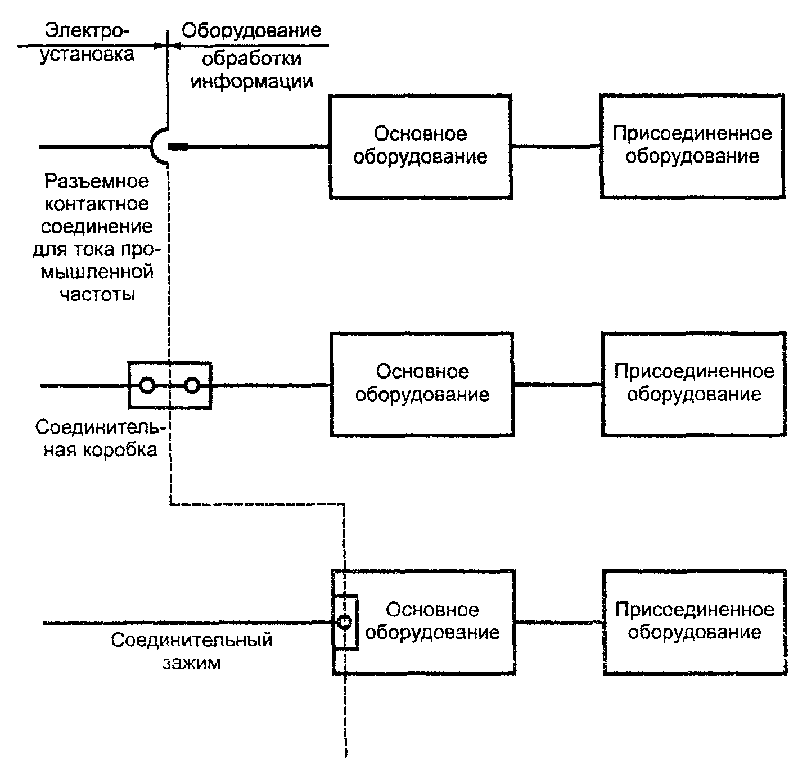
Примечание - Присоединенное оборудование получает питание от основного
Рисунок А.1 - Границы между электроустановкой и оборудованием обработки информации
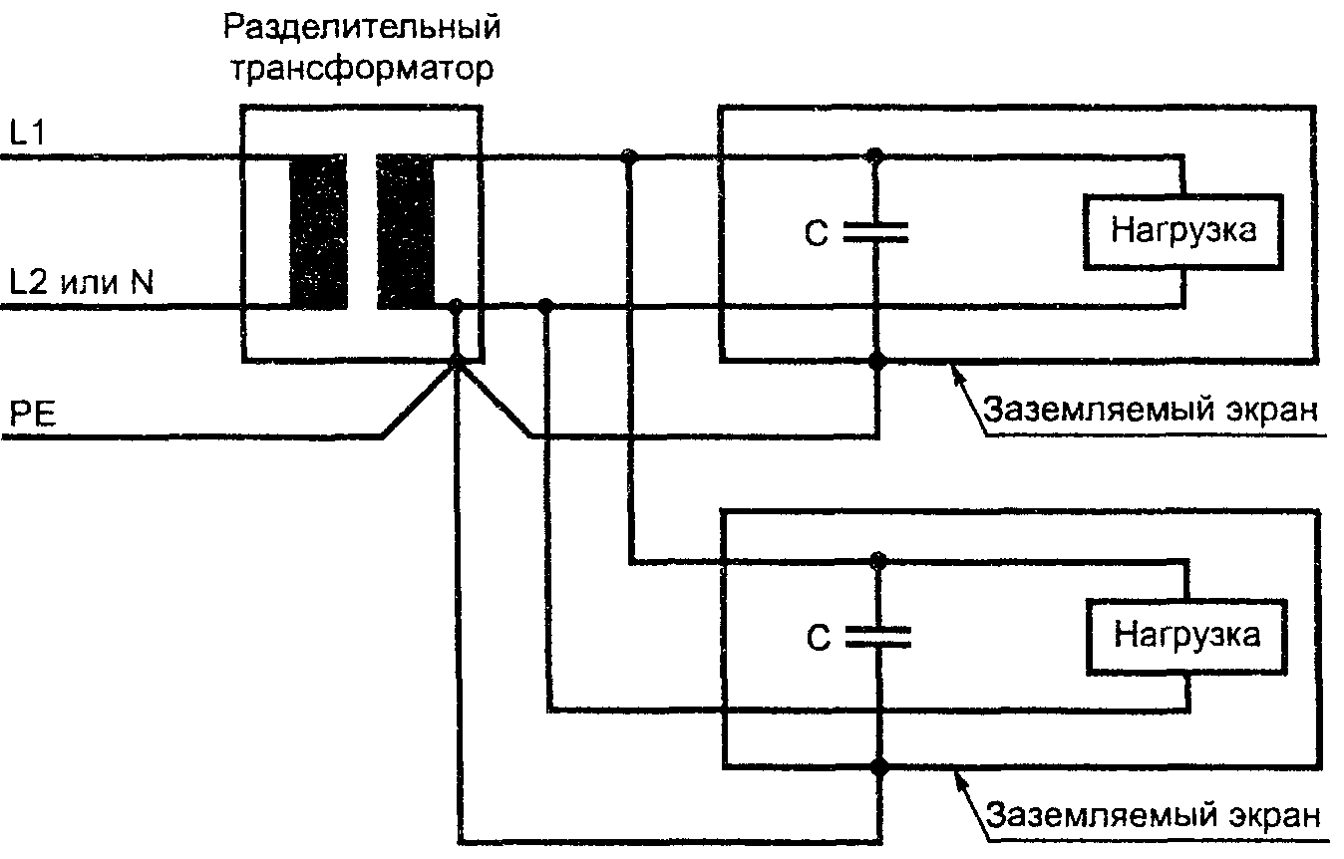
Примечания
1 Устройства защиты и коммутации в цепи разделительного трансформатора на схеме не показаны
2 С - помехоподавляющий конденсатор
Рисунок А.2 - Схема присоединения оборудования обработки информации через разделительный трансформатор

ПРИЛОЖЕНИЕ В
(справочное)

Примеры оборудования обработки информации, которое входит в область применения настоящего стандарта
Оборудование по обработке данных и текста, персональные компьютеры, дисплеи, оборудование для подготовки данных, абонентские пункты, аппаратура окончания канала данных, печатающие устройства, калькуляторы, счетные бухгалтерские машины, кассовые аппараты, терминалы торговых точек, устройства считывания и набивки перфокарт, штемпелирующие машины, копировальные аппараты, множительные машины, устройства стирания, устройства для заточки карандашей, машины для обработки почтовых отправлений, машины для уничтожения документов измельчением, устройства обработки магнитных лент, накопители с электроприводом, диктофоны, микрографическое конторское оборудование, машины для обработки денежных банкнот, электрические чертежные машины (графопостроители), машины для обработки бумаги (перфораторы, обрезающие машины, сепараторы), машины для подачи бумаги, почтовые машины и телепринтеры.
Перечень оборудования не является исчерпывающим, и оборудование, не приведенное в перечне, также может быть отнесено к области распространения настоящего стандарта.
Оборудование, отвечающее требованиям настоящего стандарта, может быть использовано в автоматизированных системах управления процессами, автоматизированных системах испытаний и других подобных системах, основанных на применении оборудования обработки информации.

ПРИЛОЖЕНИЕ С
(справочное)

Библиография
[1] МЭК 614-2-1-82 Трубопроводы (кабелепроводы) для электрических установок. Часть 2. Частные требования к системам электропроводки в трубах. Раздел 1. Металлические трубопроводы
Ключевые слова: электроустановки зданий; электроустановки до 1 кВ; обеспечение безопасности; защита от перенапряжений; заземление; уравнивание электрических потенциалов; выравнивание электрических потенциалов; оборудование обработки информации; электрическое разделение сети

